Лабораторна робота № 4
Тема: CRUD-операції над БД спортивного клубу (PHP + PDO + Docker)
Виконав: студент групи КІ-241 Ющенко Михайло
«Репозиторій проєкту: https://github.com/mishauchenkoalexandrovich-wq/sports_club_crud»
1. Мета
Ознайомитися з реалізацією CRUD-операцій у PHP (PDO + prepared statements), організацією веб-застосунку та роботою з Docker-середовищем.
2. Структура проєкту
- public/ — роутінг та точка входу
- src/ — DAO-класи та логіка
- views/ — HTML-шаблони CRUD
- .nginx/ — конфігурація веб-сервера
- docker-compose.yml — опис контейнерів
- app.sql — дамп БД
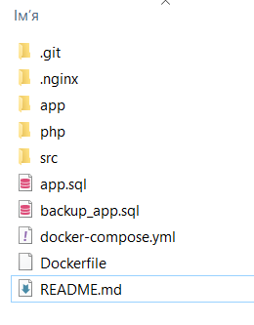
Скріншот дерева директорій
3. Запуск середовища
Команди:
docker compose up -d
docker ps
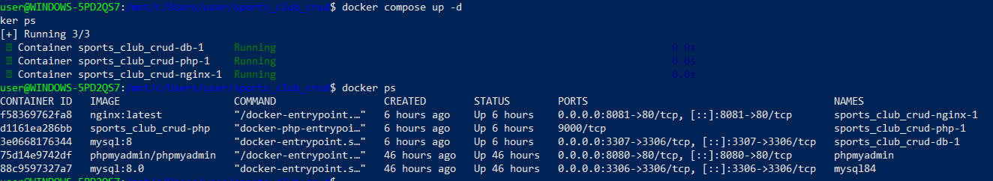
Скріншот запущених контейнерів
4. Ініціалізація БД
Імпорт дампу:
docker exec -i sports_club_crud-db-1 mysql -u root -proot app < app.sql
Перевірка:
docker exec -it sports_club_crud-db-1 mysql -u root -proot app -e "SHOW TABLES;"
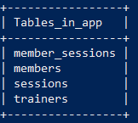
Скріншот із таблицями (members, trainers, sessions, member_sessions)
У результаті імпорту дампу app.sql у базі даних app створено чотири таблиці: members, trainers, sessions, member_sessions

5. CRUD-операції
5.1 CRUD для сутності members

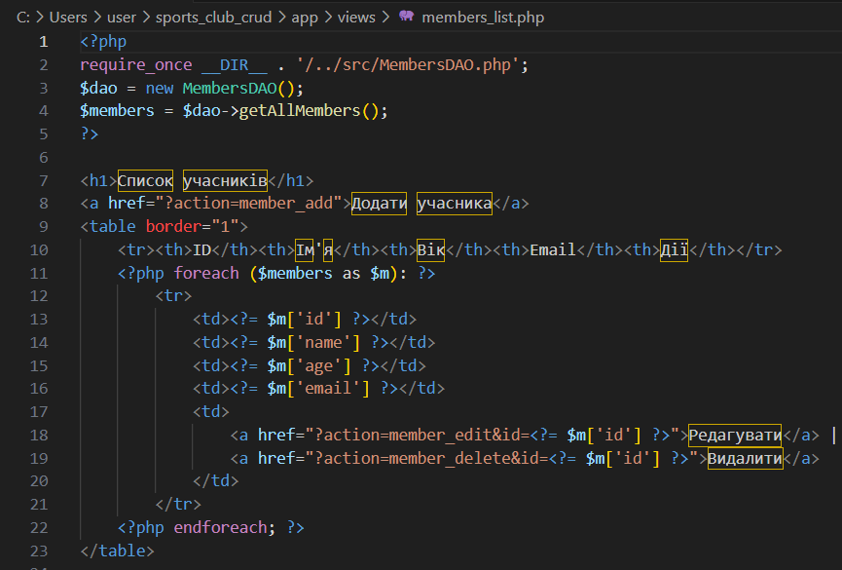
Список учасників (members_list).

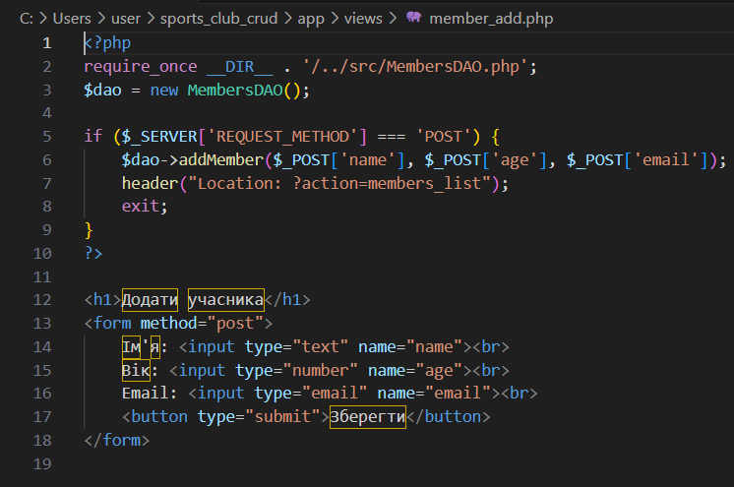
Додавання нового учасника.

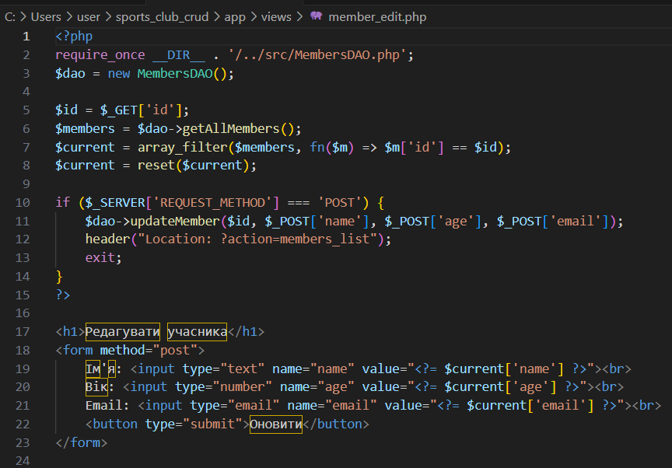
Редагування учасника.
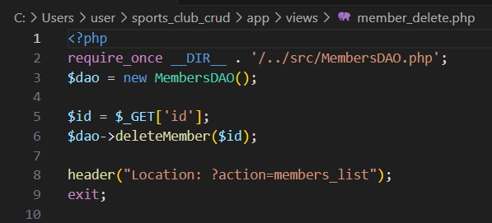
Видалення учасника.
Аналогічно було зроблено для сутності trainers:
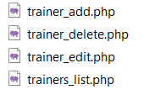

Аналогічно було зроблено CRUD для sessions (тренування), де ще є зв’язок із тренером
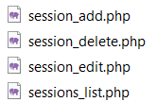

Також для member_sessions (зв’язок учасників із тренуваннями)
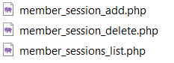

6. README.md
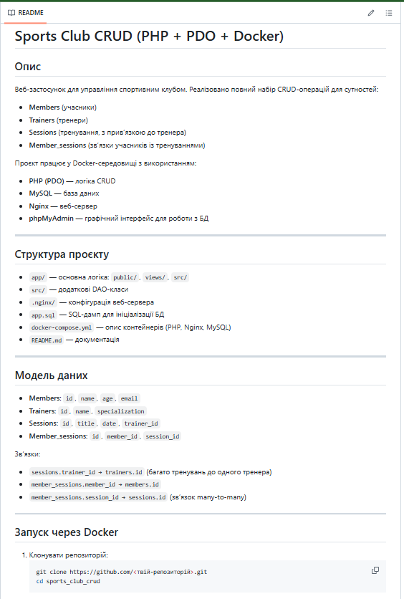
Скріншот README на GitHub Опис інструкцій запуску, моделі даних, прикладів CRUD.
7. Висновки
Вдалося:
- Налаштувати Docker-середовище та імпортувати БД.
- Реалізувати повний CRUD для всіх сутностей.
- Оновити README та структуру проєкту.
Можна покращити:
- Додати валідацію форм і стилізацію інтерфейсу.
- Реалізувати API-варіант для тестування через Postman.
Труднощі:
- Повторний імпорт SQL викликав помилки існуючих таблиць.
- Були конфлікти з попередніми контейнерами MySQL.
- Потрібно було адаптувати README під фактичну структуру проєкту.

